REQUERIMENTO Nº 1556/2021

Súmula – Requeiro informações ao Poder Executivo Municipal, na pessoa do Excelentíssimo Senhor Prefeito Igor Soares Ebert, que informe a esta Casa de Leis, se há estudos referente a possibilidade de uma parceria entre o município e o instituto Sou da Paz, no que tange palestras e cursos com temas voltados a violência doméstica e abuso infantil, nesta municipalidade.
REQUEIRO à Mesa, na forma regimental vigente, que seja oficiado ao Poder Executivo Municipal, na pessoa do Excelentíssimo Senhor Prefeito Igor Soares Ebert, e informe a esta Casa de Leis se há estudos referente a possibilidade de uma parceria entre o município e o instituto Sou da Paz, no que tange palestras e cursos com temas voltados a violência doméstica e abuso infantil, nesta municipalidade.
JUSTIFICATIVA
Senhor Presidente; -
Senhores Vereadores; -
Senhoras Vereadoras; -

A Câmara Municipal de Itapevi, neste ato representado por seus parlamentares abaixo assinado, solicita que se possível esse competente executivo encaminhe para o órgão responsável o pedido de informação aqui mencionado. Visando buscar mais informações e se aprofundar no tema sobre violência doméstica e abuso infantil, sugerimos palestras e cursos com o tão respeitado Instituto Sou da Paz. Com o enriquecimento destas informações que são ministradas nas palestras e cursos do Instituto sou da Paz voltado para o assunto ora aqui informado, vislumbrasse aplicar esses novos conhecimentos no programa de Cultura e Paz do município. Haja vista que o objetivo do instituto Sou da Paz é influenciar a atuação do poder público e de toda a sociedade frente à violência. Para isso, foca seu trabalho em quatro grandes áreas: Adolescência e Juventude, Controle de Armas, Gestão Local da Segurança Pública e Polícia. O instituto Sou da Paz, atua no desenvolvimento de projetos nos locais mais afetados pela violência, com objetivo de atender crianças, jovens e comunidades mais afetadas pela violência de maneira em geral. O Sou da Paz é um instituto que é parceiro de todos e junto com a Secretaria da Segurança realiza um trabalho social contra a violência nas regiões mais perigosas. Certos de que seremos compreendidos e atendidos em nosso requerimento e com base nos argumentos colocados, fundamenta-se este pedido para que informe a esta Casa de Leis, sobre o referido assunto para que possamos repassar aos munícipes, da possível implantação desta tão importante ação. Por fim, conto com o apoio dos nobres pares e aproveito para renovar meus protestos de elevada estima e consideração.


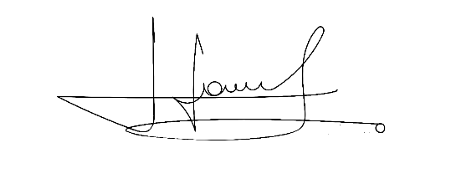
Sala das Sessões Bemvindo Moreira Nery, 08 de outubro de 2021.


Vereador Rafael Alan de Moraes Romeiro Vereador Cicero Aparecido de Souza

Professor Rafael Aparecido


Vereador Denis Lucas de Oliveira Vereador Luiz Ricardo Dos Santos
Denis Lucas Nenezinho

Mauricio Alonso Murakami
Mauricio Japa

